Terrano Halbelement grau 25/25/20

KANN Baustoffwerke

Eigenschaften

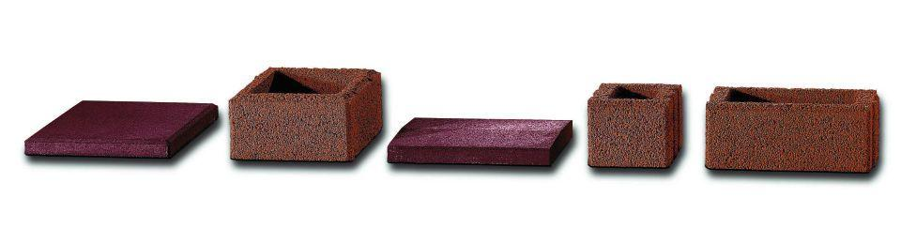

GTIN:

4024991177158

HAN:

613002

Farbton

grau

Oberfläche

rau

Werkstoff

Beton

Breite (mm)

250,00

Höhe (mm)

200,00

Länge (mm)

250,00

Gewicht (kg)

15,50

Erfüllt Richtlinie

RiBoN

Aufbauhöhen

je nach Einsatzgebiet bis 5.0 m

Einsatzgebiete

freistehender Aufbau, hinterfüllter Aufbau ohne Verkehrslast (LF 1), hinterfüllter Aufbau mit leichter Pkw-Belastung (LF 2), Böschungsbefestigung bis 18° (LF 3)

Eigenschaften

bepflanzbar, Verzahnung erleichtert den Aufbau und erhöht die Stabilität